**Objetivos**

El MiniProyecto 1 se enfoca en el cumplimiento de los objetivos de la Unidad 1 y Unidad 2 del curso.

**Descripción**

Una entidad educativa se encuentra interesada en gestionar la información de los profesores que pertenecen a ella, así como los cursos que se ofrecen y que son dictados por cada uno de los profesores.

Esta aplicación debe estar en capacidad de registrar hasta 5 profesores, y de crear hasta 7 cursos ofrecidos por la entidad. Cada profesor puede dictar hasta 3 cursos, y estos cursos tienen que ser previamente registrados en la entidad educativa. Se asume que los cursos registrados serán dictados cada uno, una vez a la semana.

Todo curso tiene un nombre (identificador), un número de créditos, una jornada que puede ser diurna o nocturna, el día de la semana en el cual es dictado (lunes a sábado) y la hora. En el caso de los profesores, cada uno posee un número de cédula, un nombre, una fecha de vinculación, un número de celular, el nivel académico (Profesional, Magister o Doctor), la cantidad de publicaciones que ha realizado y el tipo de contrato que posee, el cual puede ser tiempo completo u hora cátedra. En caso de que el profesor tenga contrato de hora cátedra, debe guardarse el valor que se le paga por hora. Cuando el profesor es de tiempo completo se debe calcular el valor de la tarifa por hora que este recibe, utilizando la siguiente fórmula:

La bonificación que se da por el nivel académico se calcula con la siguiente tabla:

|  |  |
| --- | --- |
| Nivel Académico | Bonificación |
| Profesional | 18000 |
| Magister | 35000 |
| Doctor | 60000 |

**Tabla 1.** Bonificaciones profesores tiempo completo

La aplicación debe permitir adicionar nuevos cursos, adicionar nuevos profesores, agregar cursos a un profesor y calcular la tarifa de los profesores de tiempo completo. Adicionalmente se requiere que el programa genere los siguientes reportes:

* Dar el nombre y la cédula del profesor que dicta más cursos
* Dar el nombre del curso más dictado
* Mostrar todos los profesores registrados de tiempo completo
* Mostrar todos los cursos diurnos registrados
* Dar el nombre del profesor con más créditos dictados
* Mostrar los nombres de los cursos asignados a cada profesor
* Mostrar el valor promedio que se paga a los profesores de hora cátedra del día miércoles
* De los cursos registrados en la entidad, mostrar el porcentaje de cursos diurnos
* Listar los profesores que tienen en su nombre y/o apellidos la inicial del día actual
* Dar el nombre de los cursos que tienen en su nombre número total de letras par
* Dado el número del curso, mostrar sus atributos en pantalla o error en caso de que no exista
* Mostrar el nombre y el valor de la hora de todos los profesores de hora cátedra registrados

**Interfaz**

La aplicación para la adición de cursos luce de la siguiente manera:

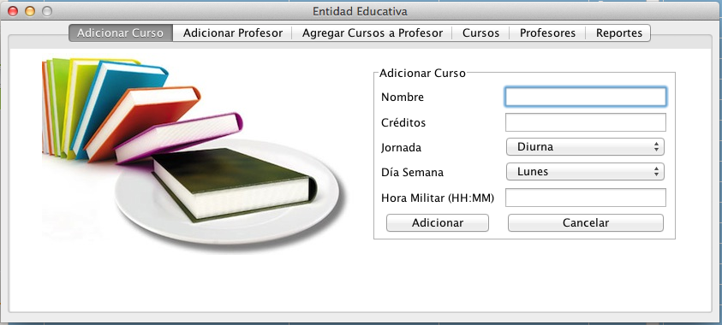

Cuando no se ingresa alguno de los datos solicitados o cuando el formato de la hora no se cumple, se generan las siguientes excepciones respectivamente:

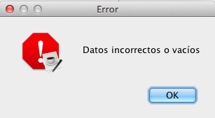 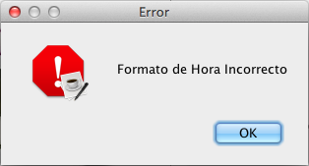

El formulario para adicionar profesores luce de la siguiente manera:

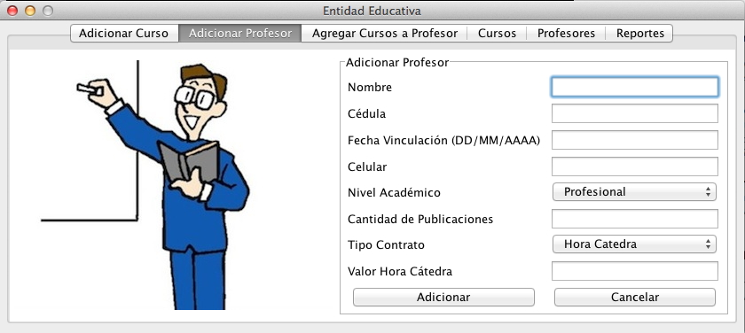

Cuando no se ingresa alguno de los datos solicitados o cuando el formato de la fecha no se cumple, se generan las siguientes excepciones respectivamente:

 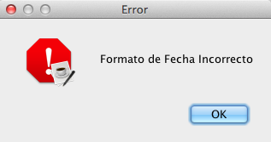

La pantalla que permite relacionar profesores con cursos se muestra a continuación:

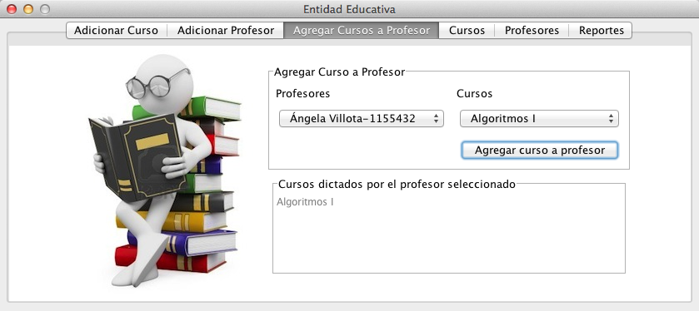

En esta pantalla se debe seleccionar tanto el profesor como el curso que se quieren relacionar y luego se debe presionar el botón “Agregar curso a profesor”. Una vez el curso se relacione, este aparece en el listado de abajo llamado “Cursos dictados por el profesor seleccionado”. Si el curso ya está relacionado al profesor, este no puede ser adicionado nuevamente al mismo profesor.

Para visualizar todos los cursos que se encuentran registrados en la entidad se cuenta con la siguiente pantalla:

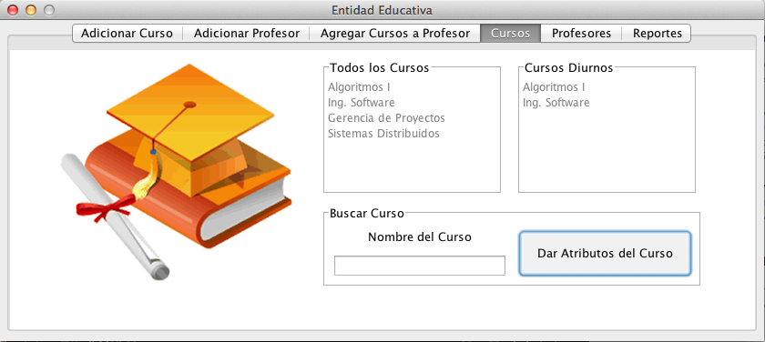

En el listado de la izquierda se muestran todos los cursos registrados en la entidad, y en el de la derecha se muestran únicamente los cursos diurnos. Se puede consultar todo el detalle de un curso digitando su nombre y presionando el botón “Dar Atributos del Curso”. Si no se digita ningún nombre o se digita un nombre que no existe, se muestra el respectivo mensaje de error.

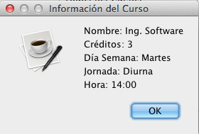 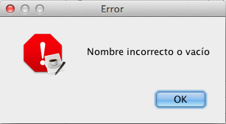

La información de los profesores vinculados a la entidad se encuentra en la siguiente pantalla:

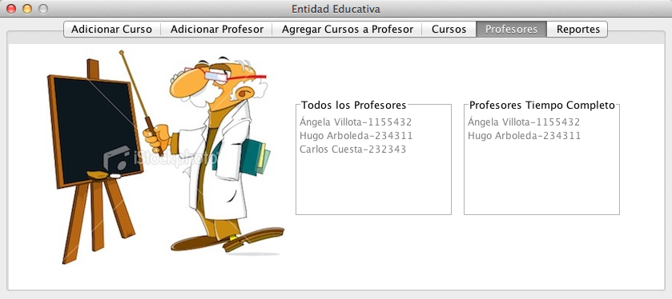

El listado izquierdo muestra todos los profesores que se encuentran vinculados a la entidad con su respectivo nombre y cédula, mientras el listado derecho muestra únicamente aquellos profesores que tienen contrato de tiempo completo.

La pantalla de reportes luce de la siguiente manera:

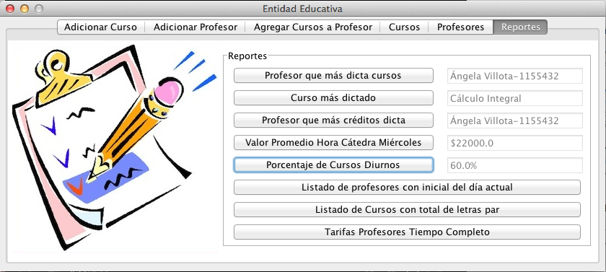

Los primeros 5 reportes cuentan con un campo de texto que se llena con la información adecuada cada vez que se presiona el botón correspondiente. Los últimos 3 reportes muestran los listados como sigue. En caso de que no haya datos para mostrar en los listados, estos aparecen vacíos:

